**Testfragen Kapitel 9**

1. Sie kennen die unterschiedlichen Ausnahmen in Java:

Compiler-Fehler syntaktische Fehler werden beim Kompilieren erkannt

Laufzeitfehler Fehler (Error) sollte nicht behandelt werden   
Ausnahmen (Exceptions) Exception muss behandelt werden  
 RuntimeException kann behandelt werden

1. Sie können eigene Ausnahmeklassen definieren

- neue Klasse die von Exception erbt

Ein Bild, das Text enthält.

1. Sie können Ausnahmen auslösen und weitergeben

- Definition der möglichen Ausnahmen-Signatur „throws“  
- Erzeugen eines neuen Ausnahme-Objektes: new TankLeer(tagesKM)  
- Auslösen (werfen) der Ausnahme (im Ausnahmefall) innerhalb der Methode: throw

Ein Bild, das Text enthält.

1. Sie können Ausnahmen behandeln und das Ausnahmenkonzept in Java erläutern

- „try“ markiert den Überwachungsbereich   
- ausgelöste Ausnahmen beenden die Ausführung des Überwachungsbereiches umgehend   
- „catch“ fängt mögliche Ausnahmen aus dem Überwachungsbereich auf   
- „finally“ wird unabhängig vom Auftreten von Ausnahmen ausgeführt

Ein Bild, das Text enthält.

- Laufzeitfehler oder explizite Anweisung (throw) löst Ausnahme aus  
 - 2 Möglichkeiten der Fehlerbehandlung   
 - Direkte Fehlerbehandlung im auslösenden Programmteil   
 - Weitergabe der Ausnahme an die aufrufende Methode  
 - bei Weitergabe liegt die Entscheidung beim Empfänger  
 - kann die Ausnahme behandeln oder an seinen Aufrufer weitergeben  
 - wird die Ausnahme nicht behandelt, führt sie zur Ausgabe einer Fehlermeldung und  
 zum Programmabbruch (Laufzeitfehler)

1. Sie können den Unterschied zwischen ckecked und unchecked Exceptions erklären

Checked - müssen verarbeitet werden abfangen mit try / catch  
 - weiterleiten mit throws  
 - werden explizit ausgelöst (throw)

Unchecked - treten zur Laufzeit auf (RuntimeException)  
 - werden automatisch an den Aufrufer weitergeben  
 - können abgefangen werden try / catch  
 - oftmals logische Programmfehler   
 (Division by Zero, NullPointerException, IndexOutOfBoundsException)

EXTRA

Welche Arten von Ausnahmen sind Ihnen im Java-Umfeld bekannt?

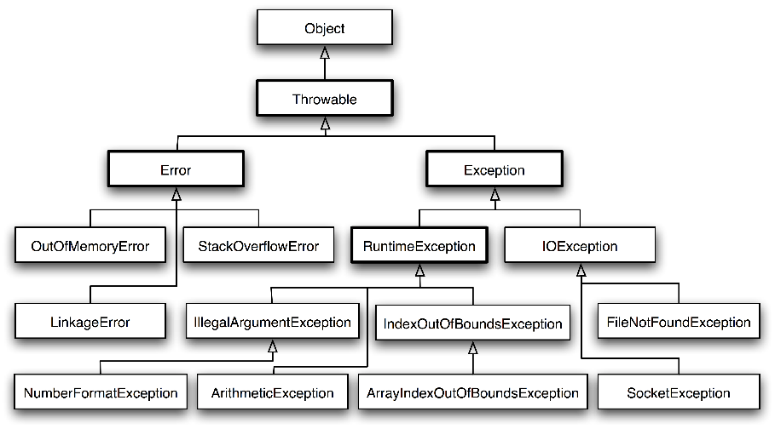

Was verstehen Sie unter „eine Ausnahme“ werfen, fangen und weitergeben?

Werfen -> Fehler bemerken

Weitergeben -> Fehler an den Aufrufen nach oben geben

Fangen -> Sich um den Fehler kümmern

Welches sind die wesentlichen Methoden der Klasse Throwable?

public String getMessage() liefert Fehlertext

public String toString() liefert Fehlertext und Objektbeschreibung

public void printStackTrace() liefert Fehlertext, Objektbeschreibung und  
 Weitergabehierarchie

Wozu dient der Finally()-Block bei einer Try-Catch-Anweisung?

„finally“ wird unabhängig vom Auftreten von Ausnahmen ausgeführt

Was würde passieren, wenn eine Ausnahme nicht abgefangen, sondern immer  
 weitergegeben wird?

wird die Ausnahme nicht behandelt, führt sie zur Ausgabe einer Fehlermeldung und zum  
Programmabbruch (Laufzeitfehler)